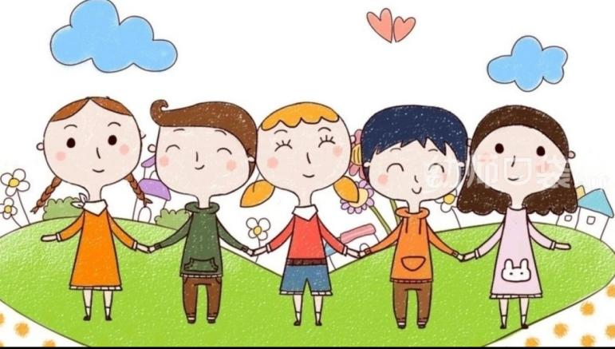
大五班班级动态

主题：自信的中国人 2024.10.16
来园情况
今天我们班共来园幼儿28人，0位幼儿请假。
美好的时光开始啦，我们开开心心上幼儿园啦！
今天没有小伙伴迟到，下次继续保持哦~

活动一：早睡早起，成功第一步！
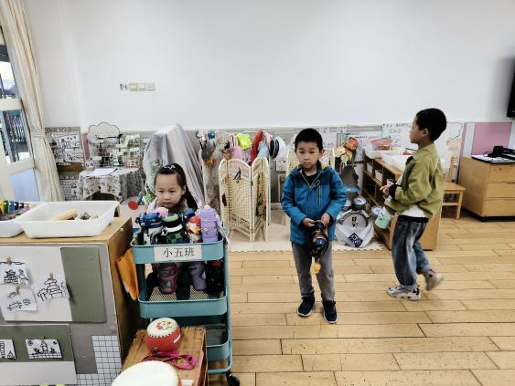
今天，孩子们面带笑容走进了教室！孩子们能够热情地和老师、保育员、小伙伴打招呼。能自己主动把小椅子翻下来，大家来园情绪愉快，做事情比较有条理。基本所有宝贝都能够在规定的时间内进教室，个别宝贝（2人）也要尽量要早一点哦。明天要继续加油哦！主动与老师打招呼并将水杯等私人物品放好的小朋友是：孔佑安、高毅安、张俊哲、龚昕苒、杨昊、王颂雅、叶书汐、孔佑泽、赵奕果、王皓辰、尹梁玥、顾念楠、杨昊、谈千筠、李恩熙、许择迅、刘奕澂、李沐祁、宋梓煜、姚燚、王诗航、周成旭、顾书言、张梓柠。进班后有目的的进行桌面游戏选择的是：唐文津、陈可歆、赵梦琪、赵静姝。
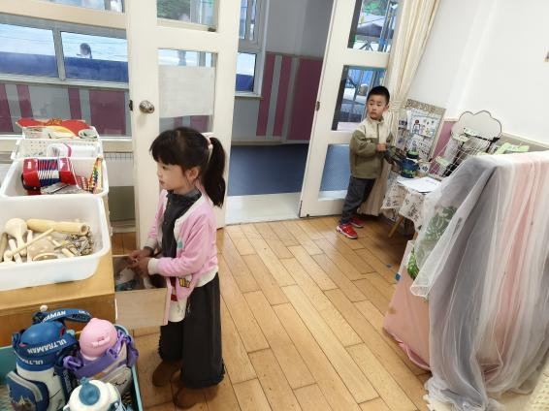

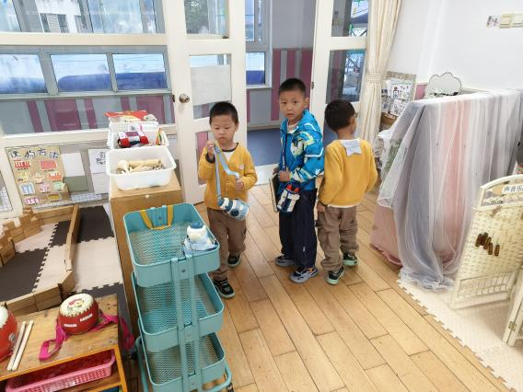
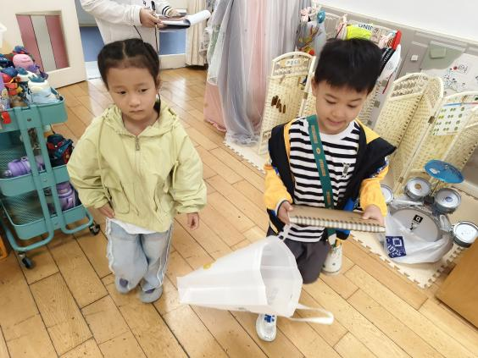

活动二：香甜点心，真美味！
我们一起小便盥洗，准备吃点心。今天上午，我们的点心是：各种点心、鲜牛奶。孩子们一口牛奶、一口点心，吃的可香了！知道一口牛奶一口点心，全都吃完，没有浪费的孩子是：姚燚、高毅安、王诗航、王颂雅、李恩熙、叶书汐、顾念楠、尹梁玥、唐文津、陈可歆、杨昊、许择迅、刘奕澂、周成旭、孔佑安、张俊哲、赵奕果、王皓辰、顾书言、张梓柠、孔佑泽、赵梦琪、赵静姝、闫卓凡、谈千筠、李沐祁、宋梓煜、龚昕苒桌面比较整洁的孩子是：赵梦琪、顾念楠、杨昊、闫卓凡、谈千筠、李沐祁、陈可歆不愧是大班的哥哥姐姐了，有进步哦。吃完之后就可以准备区域游戏了哦。
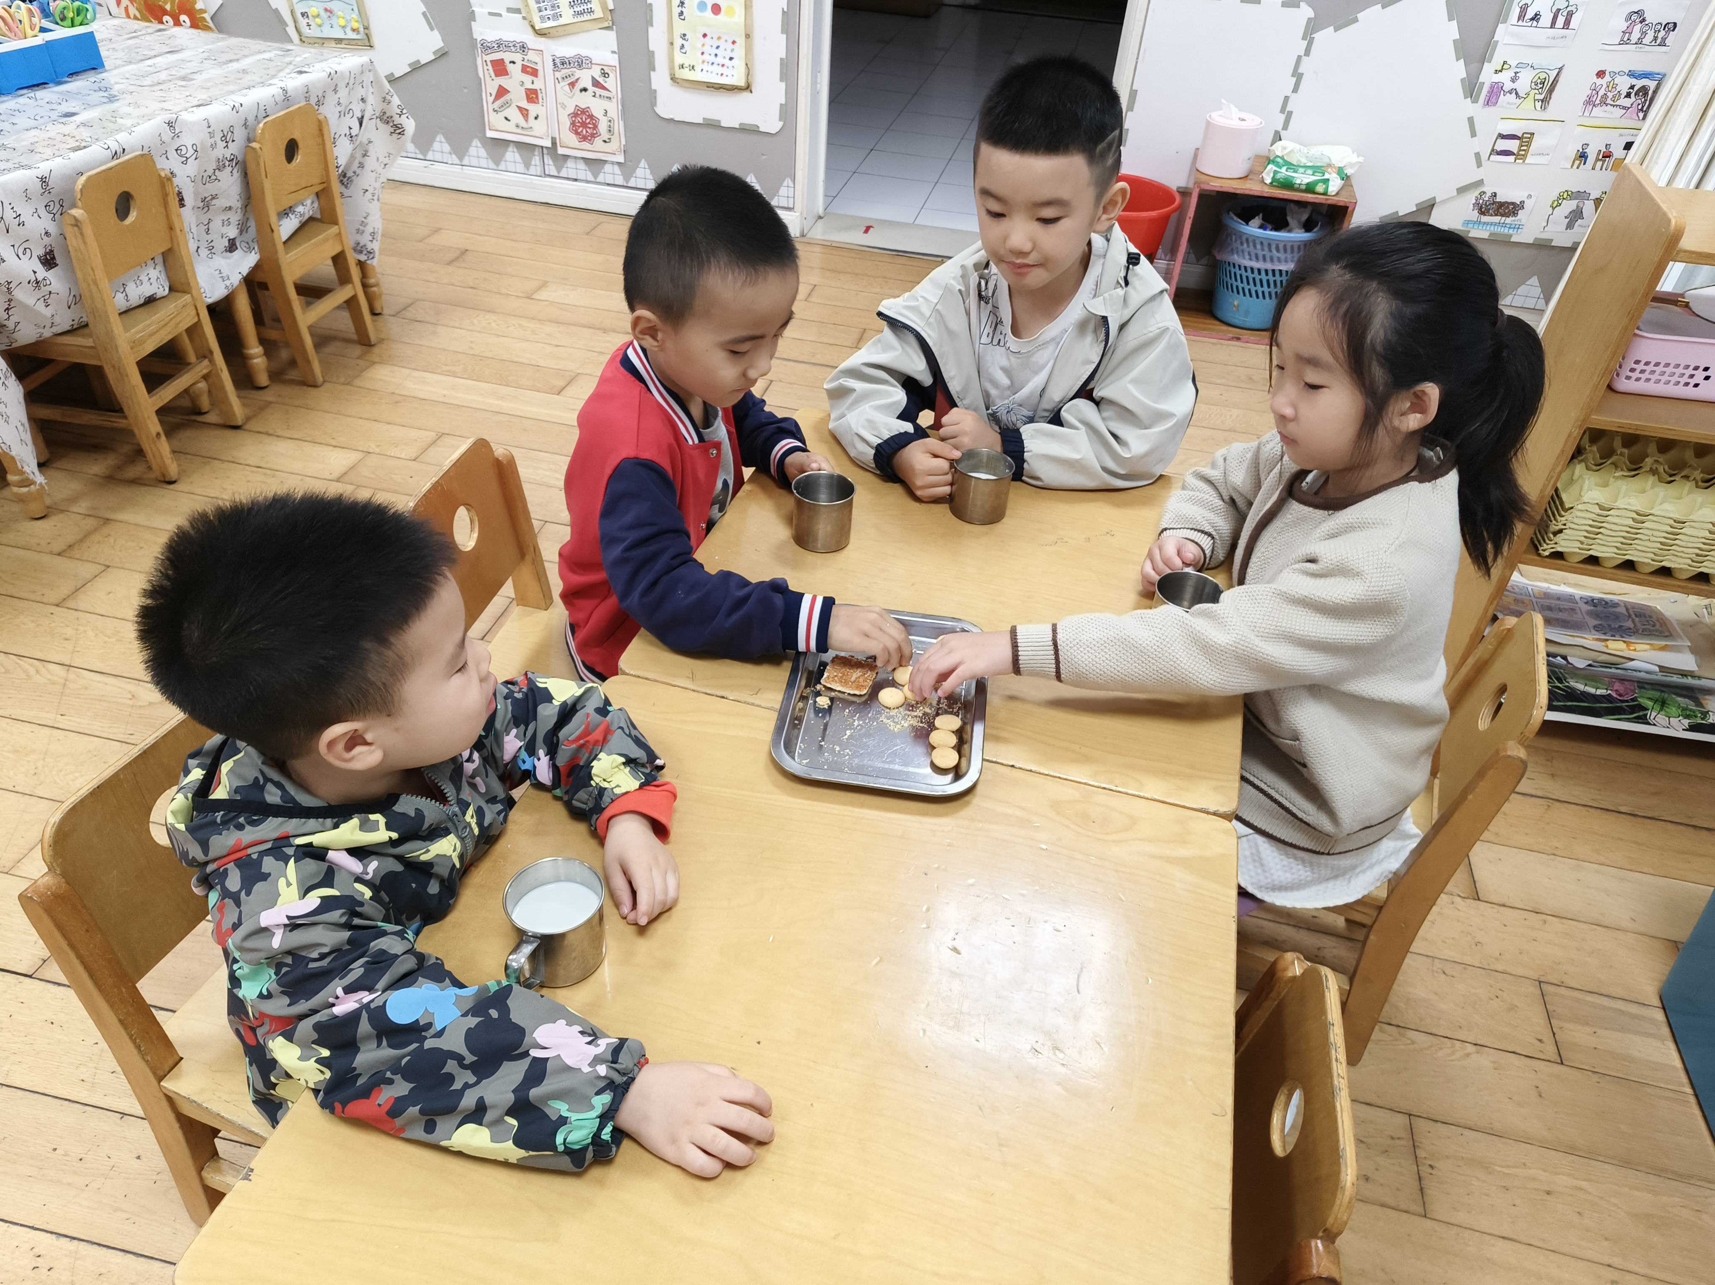

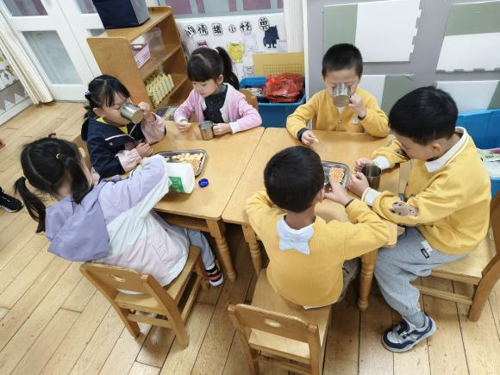
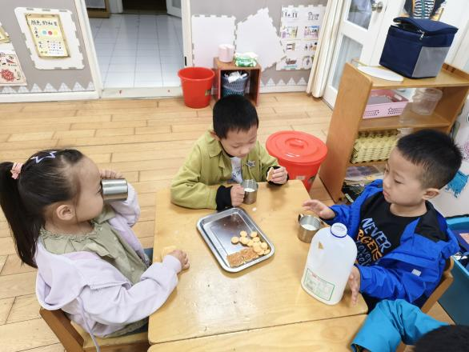

活动三：区域游戏

吃完点心，我们可以进行区域游戏喽。区域中的游戏材料也很是吸引孩子们的游戏欲望，于是孩子们根据各自的游戏计划进行区域选择。能主动选择游戏材料的孩子是：姚燚、高毅安、李恩熙、叶书汐、王诗航、赵奕果、宋梓煜、龚昕苒、唐文津、陈可歆、赵梦琪、赵静姝、谈千筠、李沐祁，区域选择后再将区域的桌椅柜子调整成区域游戏模式。在游戏中大部分的孩子能够遵守区域游戏规则，遵守规则的是：王颂雅、张俊哲、闫卓凡、周成旭、顾书言、张梓柠、孔佑泽、孔佑安。专注的探索区域游戏材料，并从中有所发现有所收获的孩子是：尹梁玥、顾念楠、杨昊、许择迅、刘奕澂、王皓辰。个别幼儿出现了不停更换游戏材料游戏目的性弱且游戏不认真的现象。后期我们将根据幼儿游戏中的问题制定各区域游戏规则和游戏材料游戏玩法和规则的介绍。小伙伴之前也能主动相互帮助，有进步哦。

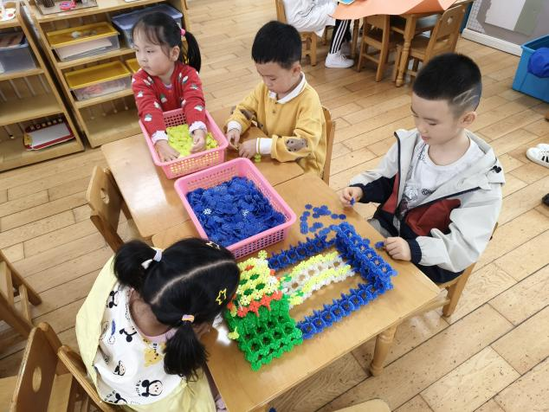
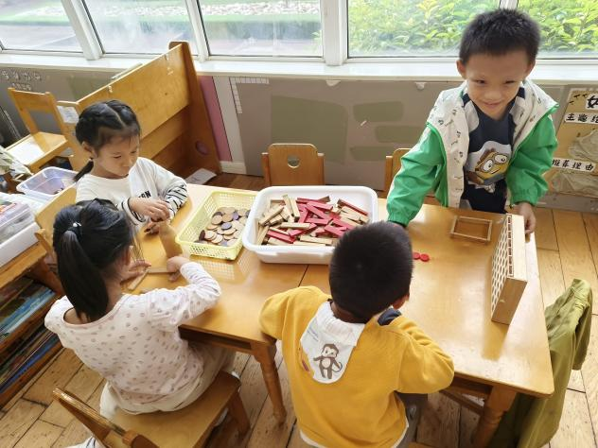

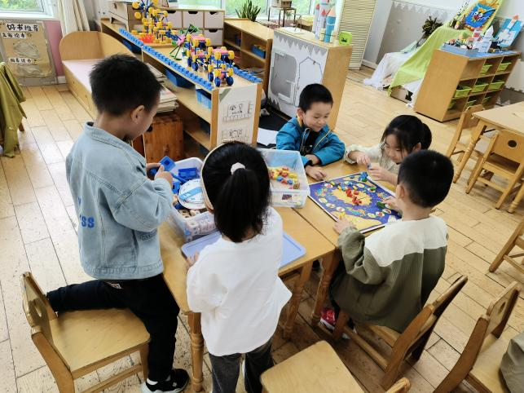
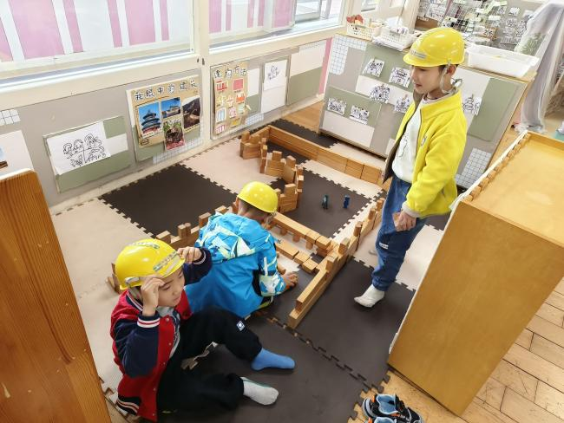

活动四：社会——马背上的民族
这是一节社会活动。我们祖国是一个多民族国家，除了人口最多的汉族之外，还有50多个少数民族。马背上的民族是指蒙古族、藏族等以放牛、养羊为生，擅长骑射的民族。他们的生活和娱乐都离不开马，在民俗风情上也有自己的别具一格的特点，如独特的服饰、优美的舞蹈、可移动的住宅等等。本次活动通过了解蒙古族、藏族等民族的风俗民情，了解我们是一个多民族国家，各民族互相团结，共同生活在祖国的大家庭里。升入大班，小部分幼儿的知识和生活经验更加的丰富，通过看书、看电视或是旅游的方式他们了解到我们国家地域非常宽广，有很多和我们不一样民族风俗的人们，看过优美的藏族舞等等。但是对于这些民族具体都有哪些民俗、他们擅长什么都不了解，通过本次活动丰富幼儿多民族方面的知识，了解什么是“马背上的民族”。能了解蒙古族、藏族等民族的民俗风情，知道他们擅长骑马和打猎的孩子有：王颂雅、顾念楠、顾书言、王颂雅、唐文津、杨昊、许择迅、孔佑安、龚昕苒、叶书汐、李恩熙、张俊哲、闫卓凡、陈可歆、赵奕果、刘奕澂、姚燚、王诗航、周成旭、赵梦琪、赵静姝。真棒！能知道我国是一个多民族国家，各民族互相团结，共同生活在祖国的大家庭里的孩子有：高毅安、谈千筠、赵奕果、王皓辰、尹梁玥、李沐祁、张梓柠、孔佑泽、宋梓煜。孩子们都是好样的！
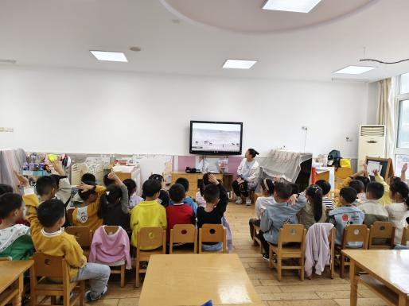
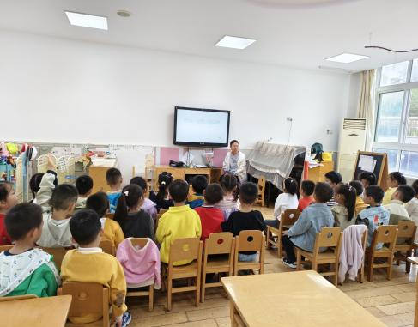

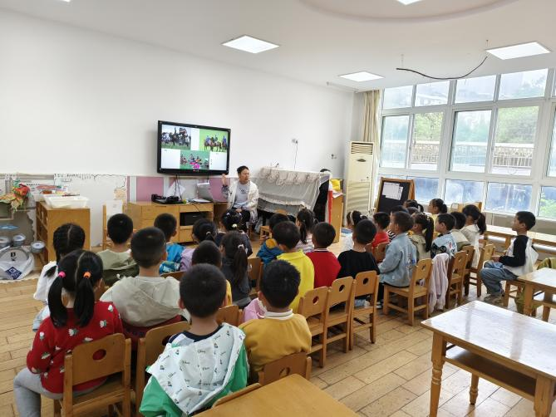
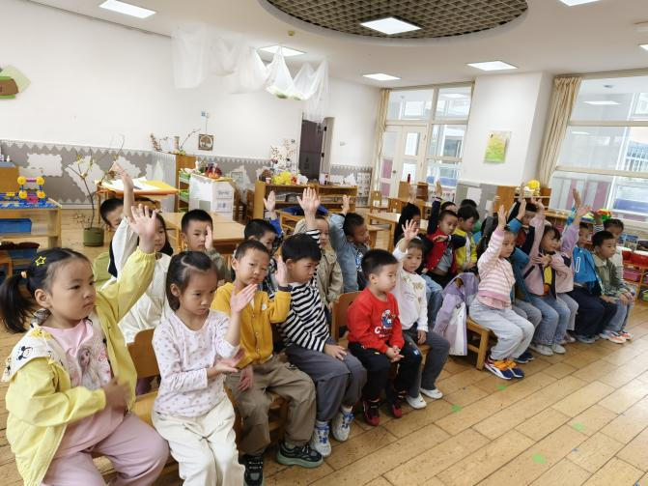

活动五：午餐
吃饭喽！今天午餐吃的是意大利面、菌菇鸭肉汤。值日生各司其职，做好餐前帮厨工作！由于本学期值日生工作还未与孩子们共同商讨、选择、确定所以由各组小组长暂时承担餐前值日生工作。刘奕澂、顾念楠、高毅安、杨昊、赵奕果、王皓辰、尹梁玥、许择迅、姚燚能够在吃饭前，安静等待小手不去碰桌子。张梓柠、孔佑泽、孔佑安、王颂雅、顾书言、张俊哲、王诗航、周成旭、闫卓凡等小朋友盛饭的方法掌握的比较好，速度很快！陈可歆、谈千筠、唐文津、李沐祁、宋梓煜、龚昕苒、等小朋友吃饭的时候，能够遵守规则，安静就餐，吃完举手要喝汤！赵梦琪、叶书汐、赵静姝等小朋友今天吃饭的速度变快了，有进步哦！后期我们将继续进行幼儿餐前菜品播报以及餐前故事讲述的活动，请大家及时关注。表扬宝贝们，继续保持！

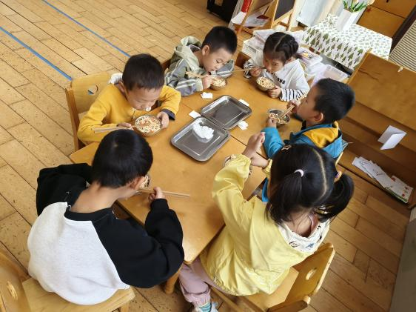
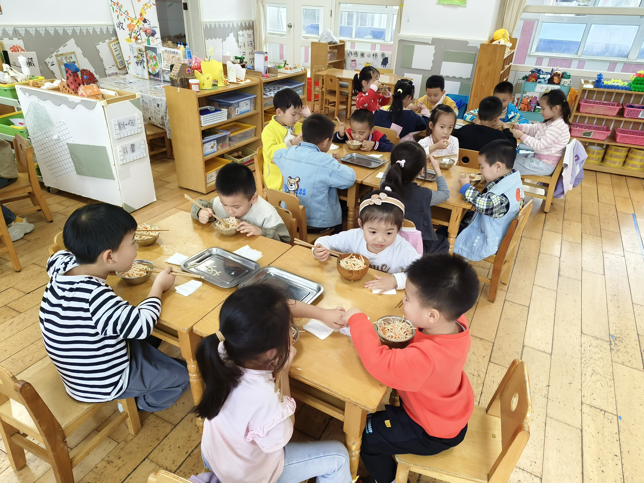

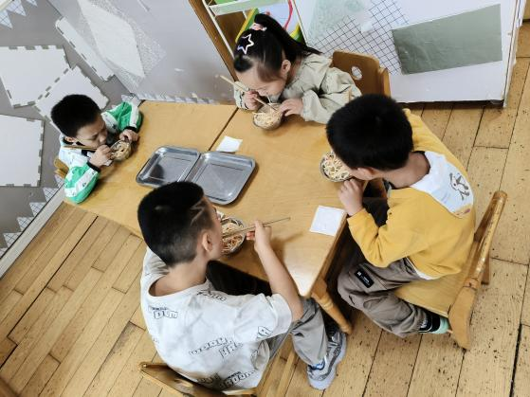

【温馨提示】
★关于入园时间：
幼儿8：00—8:10入园

★关于幼儿的个人卫生：
部分幼儿的手指甲比较长，为了幼儿的健康与安全，请爸爸妈妈回家后进行修剪哦！
★为了孩子们活动安全，在园期间，请将孩子们身上的金银首饰取下。

—END—
在一起的点滴都值得记录

